SONY RM-IP10

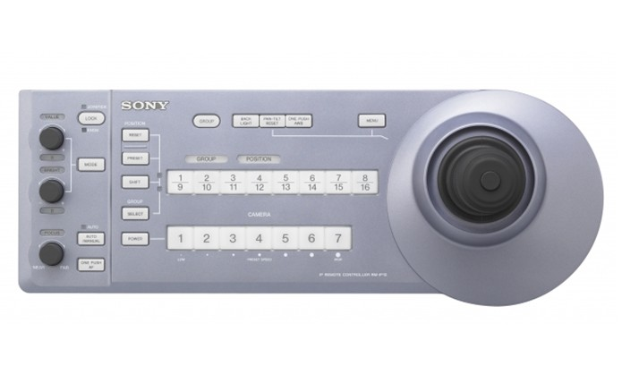
产品概述：
通过 IP 网络控制多达 112 台 BRC 摄像机
RM-IP10 远程控制面板可让您通过 IP 网络最多控制 112 台 BRC 摄像机，或通过传统的 VISCA 受控网络控制 7 台摄像机。多达 5 个远程控制面板可以共享系统控制
BRC-H900、BRC-Z330 和 BRC-Z700 摄像机的控制易于安装
使用 BRBK-IP10 选购板安装时，RM-IP10 可兼容 BRC-H900 和 BRC-Z330 摄像机，使用 BRBK-IP7Z 选购板安装时可兼容 BRC-Z700 摄像机。经济快捷的安装与设置可为您节省时间和成本。
特点：
- 通过 IP 控制多达 122 台 BRC 摄像机
您可以使用 RM-IP10 远程控制面板通过 IP 网络控制最多 112 台 BRC 摄像机。
- 使用 VISCA 控制的额外功能
此外，RM-IP10 还可以通过 VISCA（视频系统控制体系结构）网络控制最多 7 台 BRC 摄像机。
- 兼容 BRC-H900、BRC-Z330 和 BRC-Z700 摄像机
使用 BRBK-IP10 选购板安装时，RM-IP10 可兼容 BRC-H900 和 BRC-Z330 摄像机，使用 BRBK-IP7Z 选购板安装时可兼容 BRC-Z700 摄像机。
- 可轻松连接的简单 RJ-45 (10Base-T/100Base-TX) 连接
RM-IP10 通过 RJ-45 接口链接到 IP 网络，实现简单、低成本和快速的安装。
- 随附 PC 配置软件
RM-IP10 支持快捷地配置系统 IP 和各个 BRC 的号码，并使用 LocationFree 技术配置网络。
- 在一个网络上最多可以运行 5 台控制器
在一个网络上最多可以使用 5 个 RM-IP10 控制面板，实现对大型摄像机系统的共享控制和多位摄像师同步控制。
- 同步预设调用控制下的所有摄像机
瞬时完成多台摄像机的设置，为摄像机的调整节约大量时间。

